**主题四：遇见小蜗牛**

2023年4月17日——4月28日（二周） 主题负责人：李想

**一、主题思路：**

**1.主题来源**

“你们快看，这里有一只蜗牛呀！”户外活动中途喝水休息时，可乐的呼声引来了孩子们围着花坛寻找蜗牛。“让我看看，我在奶奶家菜地也看过蜗牛。”“你看！小蜗牛在动！”“它没有脚它怎么动的？”“它怎么在树叶上？”“树叶是它的家。”“它喜欢吃树叶。”“好可爱的小蜗牛，我好想养它”孩子们你一言我一句地谈论着，脸上挂着新奇与疑惑。一场与小蜗牛的邂逅引起了孩子们探索的兴趣和欲望，他们对小蜗牛的饮食、起居等产生了兴趣。因此我们追随孩子的兴趣，支持孩子的探究，和孩子们一起走进了《遇见小蜗牛》的课程之旅。

**2.幼儿经验分析**

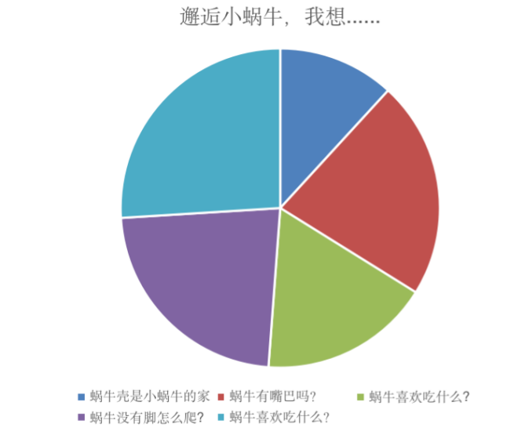小班孩子情感丰富，他们喜欢动物，与动物之间似乎天生有着一种天然的亲近感。千变万化的动物世界总是能引起他们极大的注意。一场与蜗牛的邂逅，孩子们趴在花坛观察、讨论了20分钟之久，在与小蜗牛的直接接触中也产生了许多问题。

通过和小朋友的讨论，了解到蜗牛的话题深深吸引着幼儿，从讨论中了解中得知：55.5%的孩子想知道蜗牛有没有嘴巴；45.5%的孩子知道蜗牛壳是小蜗牛的家；66.7%的孩子想知道蚂蚁喜欢吃什么；69.7%的孩子想知道蜗牛没有脚是怎么爬的。小蜗牛话题引发了小朋友们的探索欲望，由孩子们提出的问题 ，我们决定对小蜗牛进行深入了解，期待幼儿通过亲身体验、实际操作与探究观察、记录、查阅资料等不同途径与方式，了解蜗牛的外形特征、生活习性、种类、信息传递等知识，激发探究的欲望，并且培养爱小动物等情感。

。

**二、主题目标：**

1在观察探究蚂蚁的过程中了解蜗牛的结构特征和生活习性，体验探究的乐趣。

2.能运用多种方式探究和发现小蜗牛的故事，能大胆表达自己的问题和发现。

3.喜欢观察小蜗牛，简单了解照顾小蜗牛的方法，萌发对小蜗牛的喜爱之情。

**三、对接《指南》，寻求课程可能性：**

|  |  |  |  |
| --- | --- | --- | --- |
| **可能的要素** | **3—4岁儿童发展目标** | **预设的活动** | **生成** |
| “探”“寻”小蜗牛 | 1.认识、了解小蜗牛的外形特征。 2.能用清楚的语言讲述与蜗牛有关的各种经验和信息，愿意分享自己找到的小蜗牛。  3.通过撕、粘、涂色等美术形式表现小蜗牛的形象，感受美术创作的乐趣。  .4.能感知和发现不同季节的特点，体验季节对动植物和人的影响。 | 【集体活动】  综合：蜗牛我知道  科学：蜗牛的小秘密  语言：蜗牛的家在哪里？  实践：找蜗牛  美术：会移动的“房子”  【小组活动】  科学：观察小蜗牛  美术：卷纸小蜗牛  科学：蜗牛的喜好  手指游戏：小蜗牛  社会：蜗牛的微笑  【个别活动】  科学：观察蜗牛 |  |
| “玩转“小蜗牛 | 1.通过养小蜗牛，萌发幼儿爱护小动物的情感。  2.能感知和发现动物的生长变化及其基本条件。  3.经常唱唱跳跳，愿意参加歌唱、律动、舞蹈、表演等活动。  4.经常用绘画、捏泥、手工制作等多种方式表现自己的所见所想。  5.引导幼儿进行故事想象，培养幼儿的观察、创作能力。  6.理解长短的概念，学习比较物体的长短，并能用语言进行描述。 | 【集体活动】  健康：蜗牛吃什么  语言：变色的小蜗牛  音乐：蜗牛与黄鹂鸟  美术：会动的小蜗牛  数学：谁长谁短  体育：小弹簧  【个别活动】  健康：照顾小蜗牛  健康：蜗牛的大便  【小组活动】  蜗牛剧场：蜗牛与黄鹂鸟  奥夫音乐：小蜗牛  给蜗牛清理粪便  蜗牛爬行痕迹  喷水照顾蜗牛 |  |

1. **主题资源**

社区资源：

1.通过自然博物馆、图书馆等资料等全方位了解小蜗牛的外形特征、生活习性。

绘本资源：

提供绘本《蜗牛的家在哪？》、《啪嗒啪嗒小蜗牛》、《蜗牛的日记》、《蜗牛，蜗牛慢慢爬》《蜗牛和乌龟》、《小蜗牛找房子》、《小蜗牛去漫游》、《掉井里的小蜗牛》供幼儿阅读，了解小蜗牛的秘密，萌发对蜗牛的喜爱之情。

家长资源：

1.请家长根据幼儿的兴趣点，通过观看动画片、网站视频、书籍、图片多种途径帮忙收集、了解小蜗牛的相关资料；

2.请家长利用周末时间和幼儿去小区、公园等地和孩子一起近距离观察、发现小蜗牛的秘密。

1. **焦点活动**

主题开展的过程中，我们根据孩子的需要生成了一些活动。

|  |  |  |  |
| --- | --- | --- | --- |
| 形式 | 关键游戏化集体活动 | 关键经验 | 预设推进思路 |
| 预设 | 科学：蜗牛的小秘密 | 1.简单了解小蜗牛的外形特征，知道它们的生活习性。 2.愿意观察小蜗牛，并与他们分享自己的发现。 | 一、图片导入，引发兴趣。  二、观察蜗牛，大胆表述  三、集体记录，分享交流  四、活动延伸 |
| 健康：蜗牛吃什么 | 1.通过大胆猜测和动手操作，了解蜗牛喜欢吃什么。  2.养成仔细观察的习惯。 | 一、故事导入，激发兴趣。  二、自由讲述，同伴交流。  三、集体交流，验证猜想。  四、谈话总结，活动延伸。 |
| 语言：变色的小蜗牛 | 1.理解故事内容，根据颜色关联大胆想象。 2.说出完整句式：“小蜗牛吃了xxx，变成xxx颜色的蜗牛。 | 一、故事导入，激发兴趣。  二、分段讲述，同伴交流。  三、复述故事，鼓励表达。  四、谈话总结，活动延伸。 |
| 美术：会移动的“房子” | 1.利用吸铁磁的磁性进行玩色活动，玩色时用手部的平移、转圈等动作控制吸铁磁，表现蚂蚁洞的各种形状。  2.用搓搓、贴贴的方式表现蚂蚁洞穴的食物，体验大胆创作的乐趣。 | 一、情境导入，激发兴趣。  二、学习方法、感知方法。  三、幼儿操作，帮小蚂蚁造新家。  四、展示作品，欣赏评价。 |

**六、环境创设**

1.主题环境

（1）走廊创设《邂逅小蜗牛》主题课程，并将孩子与的家人的调查记录表张贴，将孩子对小蚂蚁的发现、探秘过程进行呈现，将多种形式的表征记录、艺术作品进行展示。

（2）科探区投放蚂蚁工坊供幼儿仔细观察、探究小蚂蚁，植物角饲养小蚂蚁了解蚂蚁的饮食，美工区张贴幼儿多形式表现的小蚂蚁的形象，以及蚂蚁洞的表现。

2.区域游戏

|  |  |  |
| --- | --- | --- |
| 区域名称 | 区域材料 | 操作方法 |
| 娃娃家 | 1.提供小型家具、餐具、提供小衣服等。  2.蔬菜、塑料刀、锅、碗等厨房用具。 | 1.加深对角色的理解,丰富游戏情节,能较形象地模仿蜗牛的行为,反映角色职责；  2.能与同伴合作游戏，并制定简单的游戏规则。 |
| 美工区 | 1.提供粘土、玉米粒、毛线、彩纸、纸盘、纸杯、鹅卵石、松果等自然物、颜料、剪刀、胶棒、双面胶、水彩笔、油画棒等工具。 | 1.能用捏泥、手工制作等多种方式表现小蜗牛；  2.能用拼摆的方式表现自己观察到的小蜗牛形态以及蜗牛家园的样子；  3.在捏、剪、折等过程中培养手眼协调和操作、创造能力。 |
| 益智区 | 1.小蜗牛拼图  2.蜗牛对对碰  3.蜗牛的图片和影子 | 1.尝试运用比较的方法，感受物体的大小、异同等，对其进行匹配、排序；  2.能积极解决游戏中遇到的问题和困难；  3.积极与同伴交流自己的想法。 |
| 图书区 | 1.小蜗牛绘本  2.蜗牛百科书  3.小蜗牛玩偶、蜗牛头饰、动物头饰。 | 1.能专注地阅读读书；  2.能根据绘本内容，大致说出故事情节；  3.能通过表演的方式表现自己喜欢或看到的故事。 |
| 建构区 | 单元积木、插塑、雪花片、吸管插塑、篓子、蜗牛玩具、纸、笔等辅助材料。 | 1.利用各种材料，有目的地建构；  2.与同伴分工合作，协商解决在搭建过程中出现的问题；  3.能根据需要，创造性地选择和使用辅助材料不断丰富蜗牛的家园。 |
| 自然材料区 | 长短、大小不一的树枝和原木片；各种石头、干果、贝壳等。 | 引导幼儿拼搭主题相关作品，并能进行介绍。 |
| 万能工匠区 | 万能点、万能轴、红管、黄管、蓝管、小花、绿叶等；提供万能工匠的支架性图示。 | 引导幼儿根据提供的小蜗牛等支架性图示拼装。 |

**七、主题活动安排（见周计划）**

**八、主题实施与评价:**

**九、主题管理**